实验报告
实验题目：时间测量中随机误差的分布规律
实验目的：用常规仪器（如电子秒表、频率计等）测量时间间隔，通过对时间和频率测量的随机误差分布，学习用统计方法研究物理现象的过程和研究随机误差分布的规律。
实验原理：1. 常用时间测量仪表的简要原理
- 机械节拍器
- 电子节拍器
- 电子秒表
- VAFN多用数字测试仪的性能

2. 统计分布规律的研究
在近似消除了系统误差的条件下，对某物理量进行等精度测量，当次数趋向无穷时，各测量值出现的概率密度分布可用正交分布函数表示：
正态分布概率密度函数
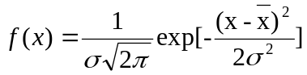（1） 其中 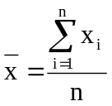 （2）
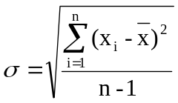 （3） 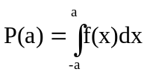 （4） 式中a=σ，2σ，3σ
- 统计直方图法
在一组等精度测量所得的N个结果x₁，x₂，…，x_{N}中，找出其最大值与最小值，并求出级差R=x_{max}-x_{min}，由级差分为K个小区间，每个小区域的间隔（△x）的大小就等于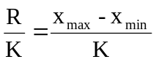。结果出现在某个小区域内的次数n_{i}称为频数，则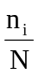为频率，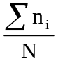为累计频率，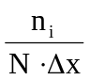称为频率密度。
- 利用式（1）求出各小区域中点的正态分布的概率密度值f（x），以f（x）为纵坐标，x为横坐标，可得概率密度分布曲线。

实验内容：1. 时间间隔测量：用电子秒表测量机械节拍器的摆动周期或电子节拍器的周期。
2. 统计概率研究：时间测量均要求在相同条件下，重复测量200次以上。
（1）计算结果的和σ
（2）计算各区中点的f（x）
（3）合理划分小区间数K，并确定其间隔，计算各区间的频率、相对频率、相对频率密度和累计频率，以频率密度为纵坐标，测量值x为横坐标，作统计直方图，并将f（x）—x_{中}曲线绘在统计直方图中，检验测量值分布是否符合正态分布。
（4）计算测量列误差出现在±σ，±2σ，±3σ范围内的概率。
（5）计算测量平均值的标准差，并正确写出测量结果完整的表达式。

数据记录：
3.79 | 4.02 | 3.81 | 3.78 | 4.00 | 3.79 | 3.90 | 3.67 | 3.85 | 3.82
3.91 | 3.85 | 3.78 | 3.84 | 3.88 | 3.78 | 3.79 | 3.96 | 3.94 | 3.88
3.74 | 3.96 | 3.88 | 3.75 | 3.82 | 3.85 | 3.79 | 3.60 | 3.72 | 3.85
3.76 | 3.86 | 3.78 | 3.70 | 3.72 | 3.79 | 3.82 | 3.64 | 3.78 | 3.84
3.82 | 3.78 | 3.82 | 3.99 | 3.81 | 3.83 | 3.76 | 3.91 | 3.67 | 3.93
3.68 | 3.76 | 3.84 | 4.00 | 3.77 | 3.69 | 3.87 | 3.84 | 3.76 | 3.71
3.79 | 3.70 | 3.88 | 3.66 | 3.81 | 3.75 | 4.02 | 3.90 | 3.85 | 3.77
3.77 | 3.85 | 3.65 | 3.69 | 3.94 | 3.82 | 3.85 | 3.88 | 3.68 | 3.71
3.92 | 3.81 | 3.87 | 3.93 | 3.85 | 3.92 | 3.89 | 3.77 | 3.90 | 3.86
3.88 | 3.62 | 3.79 | 3.68 | 3.94 | 3.80 | 3.80 | 3.85 | 3.87 | 3.81
3.88 | 3.88 | 3.84 | 3.71 | 3.89 | 3.89 | 3.79 | 3.75 | 3.84 | 3.75
3.93 | 3.76 | 3.83 | 3.90 | 3.75 | 3.83 | 3.85 | 3.87 | 3.90 | 3.85
3.90 | 3.76 | 3.90 | 3.82 | 3.74 | 3.89 | 3.84 | 3.81 | 3.76 | 3.76
3.82 | 3.84 | 3.83 | 3.84 | 3.81 | 3.80 | 3.88 | 3.69 | 3.82 | 3.81
3.82 | 3.93 | 3.77 | 3.73 | 3.88 | 3.89 | 3.82 | 3.85 | 3.93 | 4.02
3.78 | 3.95 | 3.89 | 3.91 | 3.88 | 3.89 | 3.83 | 3.88 | 3.76 | 3.82
3.82 | 3.82 | 3.86 | 3.89 | 3.79 | 3.98 | 3.87 | 3.76 | 3.69 | 3.64
3.89 | 3.72 | 3.84 | 3.92 | 3.89 | 3.98 | 3.86 | 3.91 | 3.89 | 3.80
3.88 | 3.67 | 3.88 | 3.77 | 3.76 | 3.87 | 3.79 | 3.91 | 3.73 | 3.81
3.84 | 3.75 | 3.85 | 3.91 | 3.80 | 3.83 | 3.95 | 3.75 | 3.87 | 3.80

x_{max}=4.02 x_{min}=3.60 R=0.42 K=15 △x=0.03

节拍器的频数和频率密度分布
小区域/s |  | 小区域中点值/s | 频数n_{i} | 相对频数  （n _{i} /N）/% | 累计频数  （∑n_{i}/N）/% | 频率密度  n _{i} /（N*△x）
3.59 | 3.62 | 3.605 | 1 | 0.5 | 0.5 | 0.16667
3.62 | 3.65 | 3.635 | 3 | 1.5 | 2 | 0.5
3.65 | 3.68 | 3.665 | 5 | 2.5 | 4.5 | 0.83333
3.68 | 3.71 | 3.695 | 9 | 4.5 | 9 | 1.5
3.71 | 3.74 | 3.725 | 8 | 4 | 13 | 1.33333
3.74 | 3.77 | 3.755 | 20 | 10 | 23 | 3.33333
3.77 | 3.8 | 3.785 | 25 | 12.5 | 35.5 | 4.16667
3.8 | 3.83 | 3.815 | 27 | 13.5 | 49 | 4.5
3.83 | 3.86 | 3.845 | 31 | 15.5 | 64.5 | 5.16667
3.86 | 3.89 | 3.875 | 24 | 12 | 76.5 | 4
3.89 | 3.92 | 3.905 | 24 | 12 | 88.5 | 4
3.92 | 3.95 | 3.935 | 11 | 5.5 | 94 | 1.83333
3.95 | 3.98 | 3.965 | 5 | 2.5 | 96.5 | 0.83333
3.98 | 4.01 | 3.995 | 4 | 2 | 98.5 | 0.66667
4.01 | 4.04 | 4.025 | 3 | 1.5 | 100 | 0.5

由统计计算得=3.826s，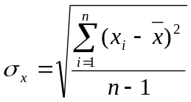=0.08149，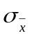=u=0.00576。
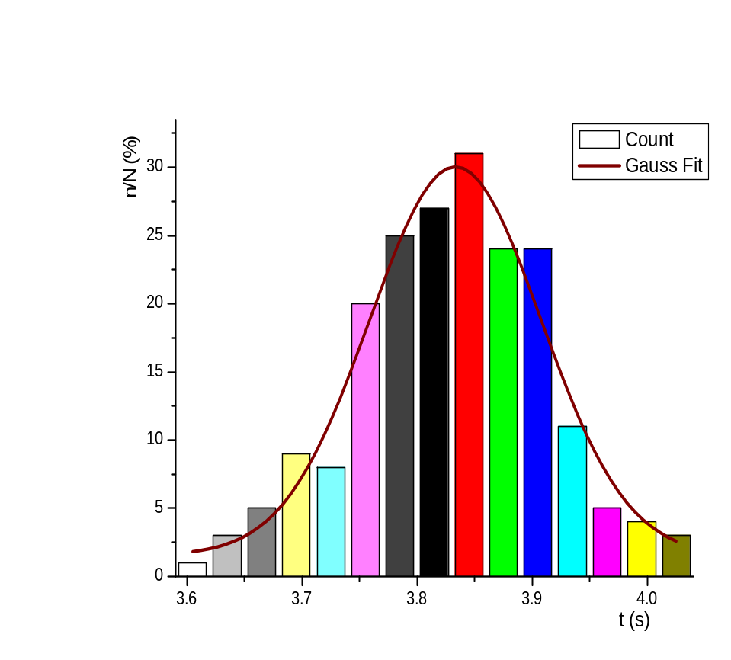
统计直方图

试验结果分析：
根据公式得：
- A类不确定度为：
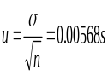0.00576
- 测量列误差出现在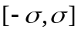、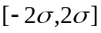、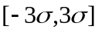范围内的概率分别为：
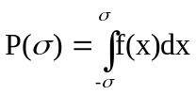=0.683 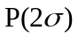=0.955 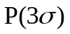=0.997
- 对200组时间数据的处理
考虑置信概率P=0.95的情况, 电子秒表误差分布为正态分布，可取
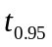=1.96 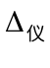=0.01s c=3 0.00576
B类不确定度在0.95的置信概率下置信因子为k=1.96
由不确定度合成公式得
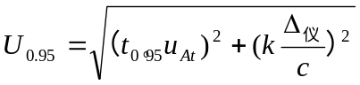=0.008375
所以，
X=3.8260.008375 P=0.95
同样可求得
X=3.8260.004187 P=0.68
X=3.8260.01265 P=0.99
误差分析：
1、机械仪表的精确度不高，为系统误差
2、外界影响因素较多，会影响实验者的测量，难以保证完全等精度，造成人为实验误差
3、实验只进行200次，未达到无穷次，结果必定会偏离正态分布

思考题：
- 若测量结果偏离正态分布，试分析产生偏离的主要因素。
  - 机械仪表的精确度不高，为系统误差
  - 外界影响因素较多，会影响实验者的测量，难以保证完全等精度，造成人为实验误差
  - 实验只进行200次，未达到无穷次，结果必定会偏离正态分布
- 在不考虑系统误差的条件下，对某一物理量进行多次等精度测量时随机误差的分布有哪些特征？
中间多，两头少，中间对称

07物理系
PB07203143
王一飞
2008-4-3

